УДК 657
Попова Н.И., Бровко М.А.
КРИТИЧЕСКИЙ АНАЛИЗ ПРОБЛЕМ ПОСТРОЕНИЯ УПРАВЛЕНЧЕСКОГО УЧЕТА НА ПРЕДПРИЯТИИ

Аннотация. В работе систематизированы и критически проанализированы обстоятельства и причины возникновения проблем построения системы управленческого учета. Даны рекомендации по моделированию интерфейса управленческого учета и его внедрению в реальной учетно-аналитической практике.
Ключевые слова: управленческий учет, информация, управленческие решения, эффективность, автоматизация.

В современной конкурентной среде предприятие для достижения бизнес-целей должно эффективно использовать ресурсы производства, труда, капитала и управленческих способностей. В связи с этим в современном мире бизнеса приобретает все большую актуальность проблема применения управленческого учета для решения задач повышения эффективности управления бизнесом.
Изучением проблем организации и методики управленческого учета в отдельных отраслях экономики занимались такие ученые, как:
Большов А.А., Букреев А.М., Варфоломеев В.П., Вахрушина М.А., Рощупкина И.В. и др. Между тем, многогранность проблем требует дальнейших углубленных исследований, что определило тему данной работы.
Цель работы — систематизация и критический анализ проблем, которые сопутствуют процессу построения управленческого учета на предприятии.
Проведенным исследованием установлено, что постановка управленческого учета является архисложной работой, в ходе которой может возникнуть ряд проблем. Большинство специалистов едины во мнении, что это связано с недостаточным пониманием сущности, роли и места управленческого учета на предприятии. Отметим, что основной целью управленческого учета можно назвать «обеспечение соответствующей информацией менеджеров, ответственных за достижение конкретных производственных показателей, для выработки ими рекомендаций на будущее на основе анализа происшедших явлений» [4].
Рассмотрим основные этапы постановки управленческого учета:
1. Определение основных потребителей данных управленческого учета. К ним относятся ведущие топ-менеджеры, на которых возложена ответственность по принятию управленческих решений.
2. Формирование перечня необходимой отчетности. Здесь также необходимо пояснить, к какой дате будет приурочена сдача отчетов по всему предприятию в целом.
3. Разработка структуры управленческого учета. На этом этапе должны быть получены ответы на ряд текущих вопросов: будет ли вестись управленческий учет параллельно с бухгалтерским, станут ли учитываться при этом нормы МСФО, какая автоматизированная система должна при этом использоваться.
4. Определение методологии управленческого учета в зависимости от особенностей деятельности компании, ее слабых сторон, нюансов ведения текущего учета. В это время происходит разработка эскиза методологии управленческого учета, который включает в себя разработку отчетных форм, определение всех необходимых для вычислений данных, требуемой глубины анализа, распределение функциональных обязанностей сотрудников, их обучение, мотивацию и т.д. После того как интерфейс управленческого учета смоделирован, следуют меры по его внедрению.
5. Внедрение методологии управленческого учета [5].
Поэтапность внедрения управленческого учета, по нашему мнению, способна обеспечить действенность и эффективность, а значит, способствовать общей стратегии развития предприятия.
Проведенное исследование позволяет констатировать следующие проблемы, которые могут возникнуть при организации управленческого учета [1,3].

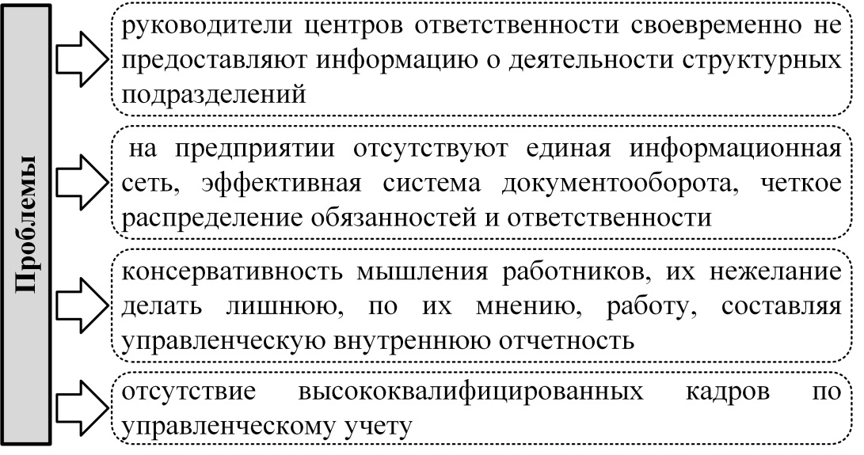
Рисунок 1 – Наиболее типичные проблемы организации управленческого учета

Ряд экономистов (А.М. Букреев, И.В. Рощупкина и др.) систематизировали проблемы постановки управленческого учета по таким группам (табл. 1) [2]:

Таблица 1 – Классификация проблем постановки управленческого учета
Наименование группы проблем | Примеры
Организационно-управленческие проблемы | Отсутствие на предприятии четкой организационной структуры может отразиться на неверном выделении внутри компании центров ответственности и центров затрат
Методические проблемы | Отсутствие методик и практических разработок в современной литературе по управленческому учету; нехватка квалифицированных специалистов по управленческому учету; отсутствие стандартизации и методологической базы по составлению и ведению управленческой отчетности
Информационно-технологические проблемы | Низкая автоматизация, устаревшее программное обеспечение, не позволяющее получить информацию в режиме реального времени
Психологические проблемы | Неготовность персонала к переходу на новые условия работы, что приводит к конфликтным ситуациям

Систематизация и критический анализ проблем построения управленческого учета дает основание утверждать, что проблема отсутствия единой информационной сети является следствием низкой автоматизации. По нашему мнению, решение вопроса автоматизации информационной системы с целью получения данных, пригодных для принятия эффективных управленческих решений, способна стать базой для решения других проблем построения и ведения управленческого учета.
Из сказанного следует, что ключевым моментом успеха в построении управленческого учета является ориентация на ERP-систему. Она способна создать единое информационное пространство, которое позволяет персоналу одновременно работать с огромным массивом информации, которая доступна в онлайн-режиме без задержек и с минимизацией ошибок из-за человеческого фактора.
Исследование показало, что в постановке управленческого учета на предприятии нет неразрешимых проблем. Квалифицированные специалисты, заинтересованность менеджмента, грамотная стратегия являются условием построения и успешного функционирования систем управленческого учета.

Список литературы
1. Большов А.А. Развитие понятия «управленческий учет» / А.А. Большов // Бухгалтерский учет. — 2009. — № 8. — С. 78–79.
2. Букреев А.М. Внедрение системы управленческого учета на предприятии: практический аспект/ А.М. Букреев, И.В. Рощупкина // ИнВестРегион. — 2009. — № 5. — С. 19–24.
3. Варфоломеев В.П. Современные проблемы методов и способов организации управленческого учета в компании / В.П. Варфоломеев, С.В. Умрихина // Экономический анализ: теория и практика. — 2010. — № 27. — С. 17–25.
4. Вахрушина М.А. Управленческий анализ: вопросы теории, практика проведения: Монография. / М.А. Вахрушина, Л.Б. Самарина // — М.: Вузовский учебник: ИНФРА-М, 2010. — 144 с.
5. Прокина Е. О. Специфика становления управленческого учёта на современном предприятии/ Е.О. Прокина // Экономика и управление: анализ тенденций и перспектив развития. 2014. №10. [Электронный ресурс]. — URL: https://cyberleninka.ru/article/n/spetsifika-stanovleniya-upravlencheskogo-uchyota-na-sovremennom-predpriyatii

Информация об авторах
Попова Наталья Ивановна
к.э.н., доцент кафедры учет, анализ и аудит
Донецкий национальный университет, Донецк, ДНР
popova.pni@donnu.ru

Бровко Мария Александровна
магистр учетно-финансового факультета
Донецкий национальный университет, Донецк, ДНР
ya.mariya-1405@yandex.ua

Popova N. I., Brovko M. A.
CRITICAL ANALYSIS OF THE PROBLEMS OF BUILDING MANAGEMENT ACCOUNTING AT THE ENTERPRISE

Annotation. The paper systematizes and critically analyzes the circumstances and causes of problems in building a management accounting system. Recommendations on modeling the management accounting interface and its implementation in real accounting and analytical practice are given.
Keywords: management accounting, information, management decisions, efficiency, automation.

List of references
1. Bolshov A. A. Development of the concept of "managerial accounting" / A. A. Bolshov / / Accounting. - 2009. - No. 8. - pp. 78-79.
2. Bukreev A.M. Introduction of the management accounting system at the enterprise: a practical aspect/ A.M. Bukreev, I. V. Roshchupkina // InVestRegion. - 2009. - No. 5. - p. 19-24.
3. Varfolomeev V. P. Modern problems of methods and methods of organizing managerial accounting in the company / V. P. Varfolomeev, S. V. Umrikhina // Economic analysis: theory and practice. - 2010. - No. 27. - p. 17-25.
4. Vakhrushina M. A. Managerial analysis: questions of theory, practice of conducting: Monograph. / M. A. Vakhrushina, L. B. Samarina / / - M.: Vuzovsky uchebnik: INFRA-M, 2010. - 144 p.
5. Prokina E. O. Specificity of the formation of managerial accounting at a modern enterprise/ E. O. Prokina // Economics and Management: analysis of trends and prospects for development. 2014. No. 10. [Electronic resource]. — URL: https://cyberleninka.ru/article/n/spetsifika-stanovleniya-upravlencheskogo-uchyota-na-sovremennom-predpriyatii

Author information
Popova Natalia Ivanovna
Ph. D., Associate Professor of Accounting, Analysis and Audit Department
Donetsk National University, Donetsk, DPR popova.pni@donnu.ru

Brovko Mariya Aleksandrovna
Master of Accounting and Finance Faculty
Donetsk National University, Donetsk, DPR ya.mariya-1405@yandex.ua

